
PEMERINTAHAN PROVINSI SUMATERA SELATAN
DINAS PERINDUSTRIAN
Jl. DemangLebarDaun No. 2610 Palembang KodePos 30139 Telp. (0711) 446695, 5640447
Fax. (0711) 446695 Email :disperindprovss.pep@gmail.com

DATA DUKUNG LPPD IKK OUTCOME NO. 6

TERSEDIANYA INFORMASI INDUSTRI SECARA LENGKAP DAN TERKINI TAHUN 2025

IKK Outcome Tersedianya Informasi Industri Secara Lengkap dan Terkini pada Dinas Perindustrian Provinsi Sumatera Selatan dikelompokan berdasarkan segmentasi dan bobot yang telah ditentukan, dapat diketahui dari tabel berikut :
NO | SEGMENTASI | UNSUR | BOBOT | PENJELASAN | KET.
1 | Keterkinian Informasi Industri | Tersedianya informasi industri dengan batas waktu 0-6 bulan | 50% | Laporan Semester I | Tersedia
1 | Keterkinian Informasi Industri | Tersedianya informasi industri dengan batas waktu 7-12  bulan | 25% | Laporan Semester II | Tersedia
1 | Keterkinian Informasi Industri | Tidak menyampaikan informasi industri | 0% | - | -
2 | Kelengkapan Informasi Industri | Informasi Produksi dan Kapasitas Produksi | 10% | Produksi | Tersedia
 |  |  |  | KEMASAN DAN KOTAK KERTAS DAN KARTON | Tersedia
 |  |  |  | Kapasitas Produksi | Tersedia
 |  |  |  | INDUSTRI KEMASAN DAN KOTAK DARI KERTAS DAN KARTON | Tersedia
2 | Kelengkapan Informasi Industri | Informasi Bahan Baku dan Bahan Penolong | 10% | Bahan Baku | Tersedia
 |  |  |  | - Colours, of a kind used by artists, students or signboard painters, other than colours in sets  - Tapioca and substitutes therefor prepared from starch, in the form of flakes, grains, pearls, siftings or in similar forms | Tersedia
 |  |  |  | Bahan Baku Penolong | Tersedia
 |  |  |  | - Products suitable for use as glues or adhesives, put up for retail sale as glues or adhesives, net weight 1 kg  - Disodium tetraborate (refined borax), anhydrous | Tersedia
2 | Kelengkapan Informasi Industri | Informasi Investasi | 10% | Nilai Investasi: 97.635.068.188 | Tersedia
2 | Kelengkapan Informasi Industri | Informasi Tenaga Kerja | 10% | Kategori:  - Produksi (Tetap)  - Produksi (Tidak tetap)  - Lainnya (Tetap)  - Lainnya (TidakTetap)  - Berdasarkan Tingkat Pendidikan | Tersedia
2 | Kelengkapan Informasi Industri | Informasi Bahan Bakar/Energi | 10% | Jenis Bahan Bakar:  - Solar/HSD/ADO  - Biomassa | Tersedia
Berdasarkan data diatas, diketahui bahwa Tersedianya Informasi Industri Secara Lengkap dan Terkini pada Dinas Perindustrian Provinsi Sumatera Selatan dari perhitungan bobot dalam kedua segmentasi diatas adalah 100 %.

Palembang, 2026

Plt. Kepala Dinas Perindustrian
Provinsi Sumatera Selatan,

Mohammad Taufiq, S.IP
Pembina TK I – IV / b
NIP. 197111071999031006

PEMERINTAHAN PROVINSI SUMATERA SELATAN
DINAS PERINDUSTRIAN
Jl. DemangLebarDaun No. 2610 Palembang KodePos 30139 Telp. (0711) 446695, 5640447
Fax. (0711) 446695 Email :disperindprovss.pep@gmail.com

Data Pendukung:
- Keterkaitan Informasi Industri

  - Tersedianya informasi industri dengan batas waktu 0-6 bulan

Semester I
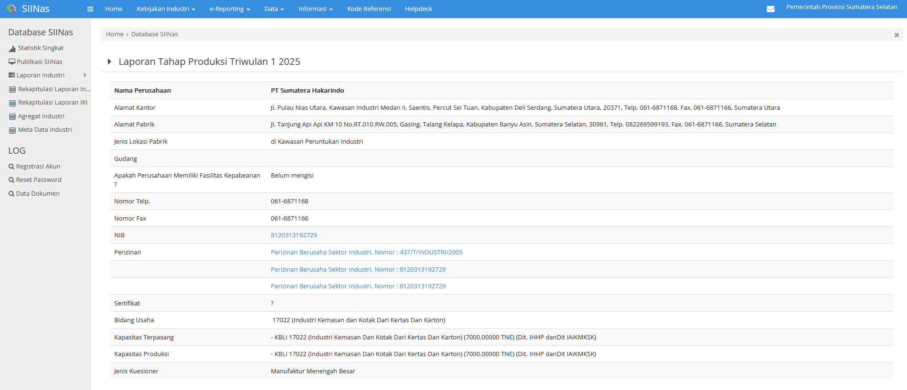

  - Tersedianya informasi industri dengan batas waktu 7-12 bulan
Semester II
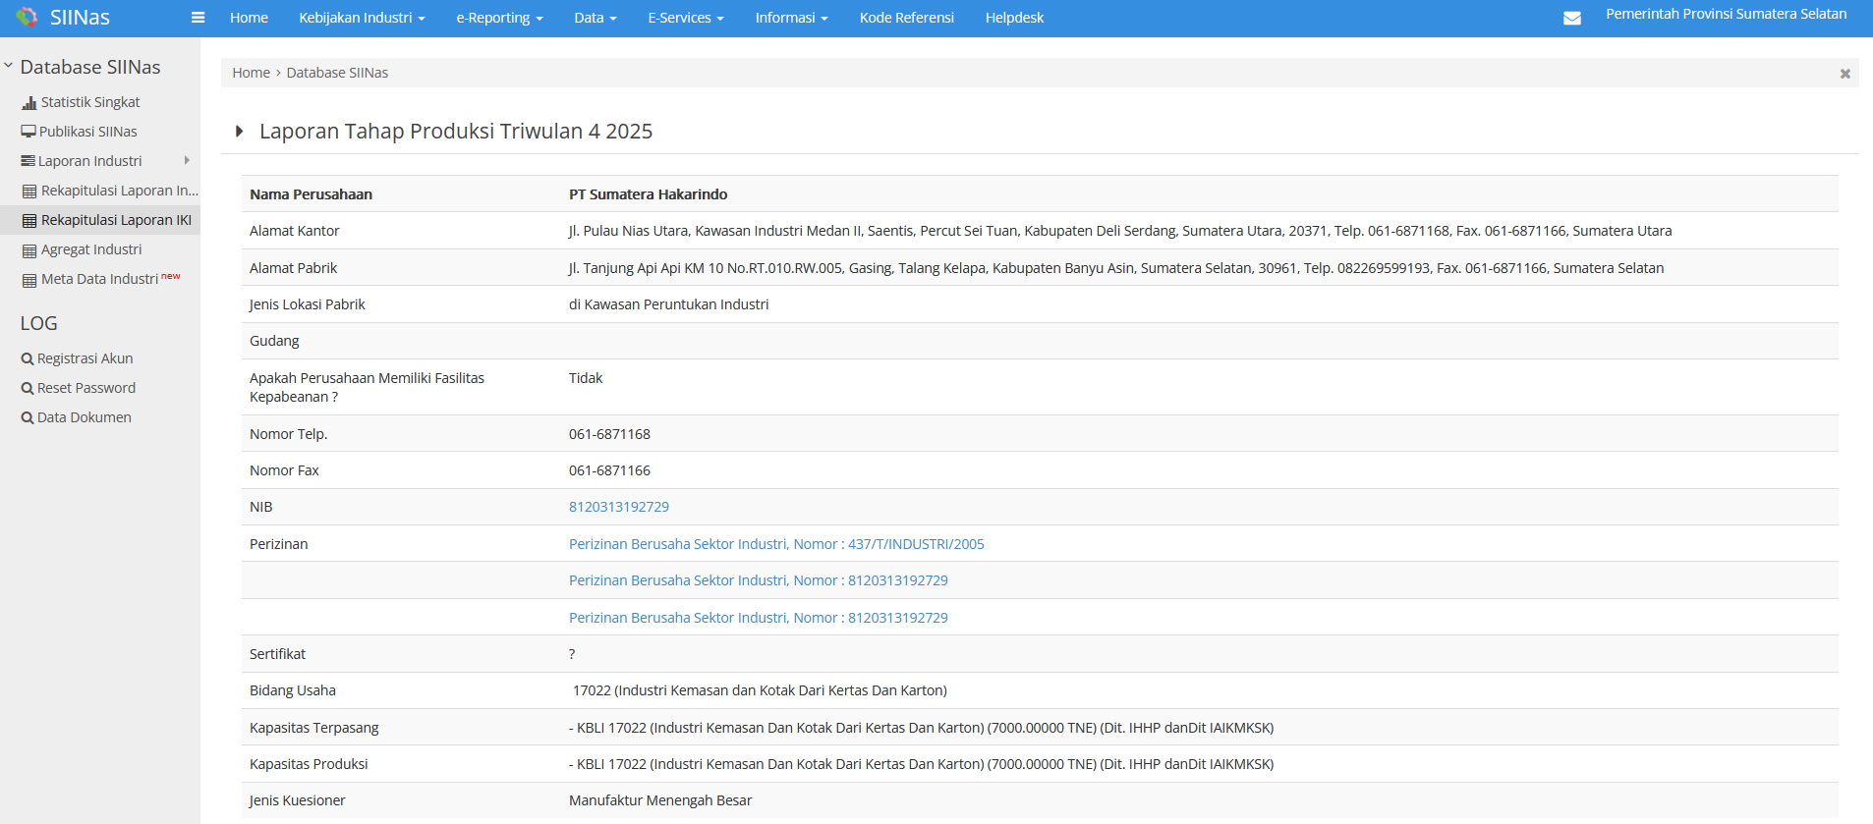

- Kelengkapan informasi industri

  - Informasi produksi dan kapasitas produksi

Semester I

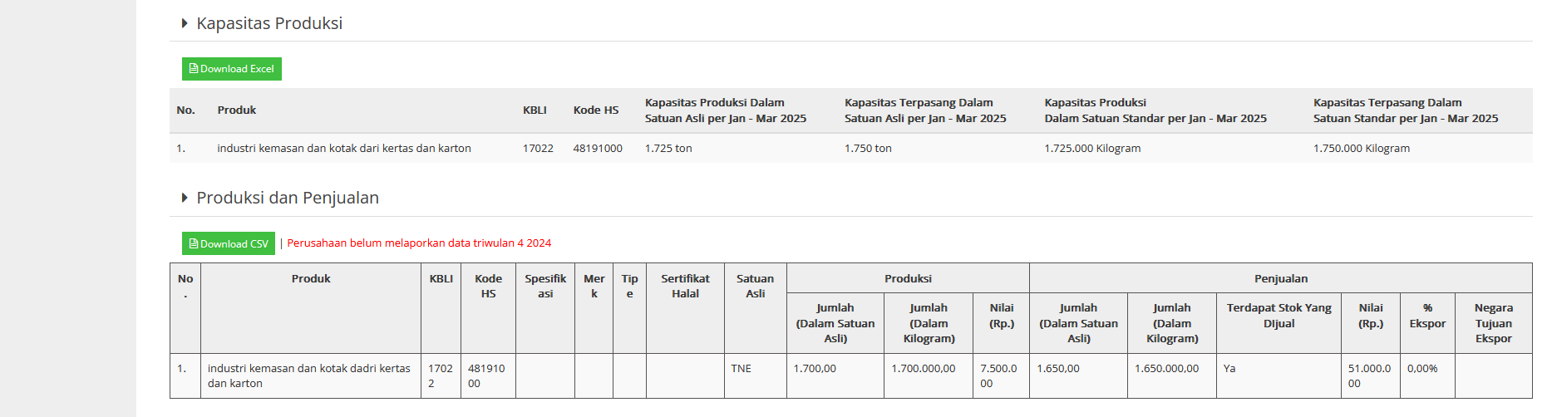

Semester II
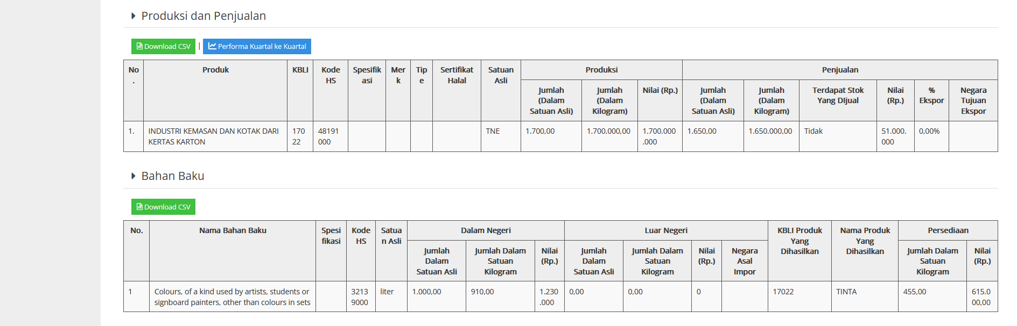

  - Informasi bahan baku dan bahan penolong

Semester I

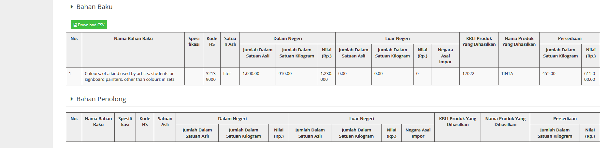

Semester II
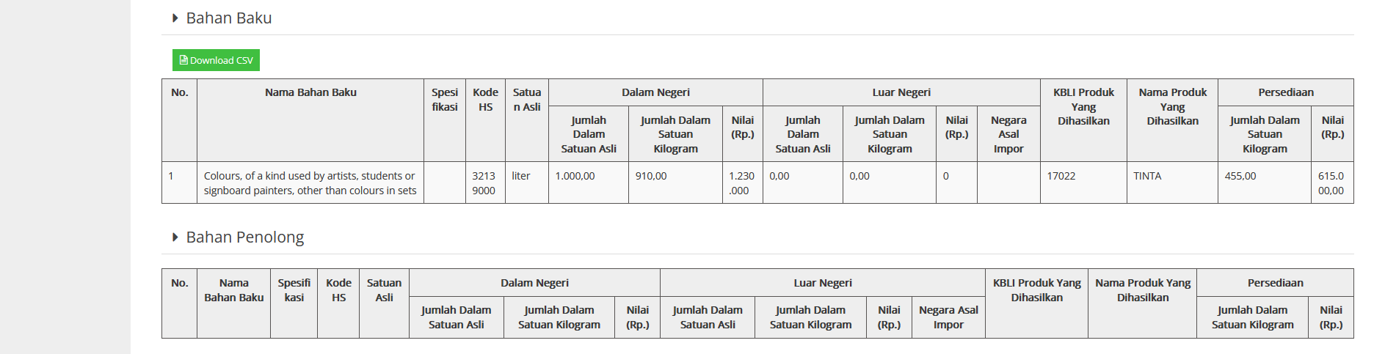

  - Investasi

Semester I
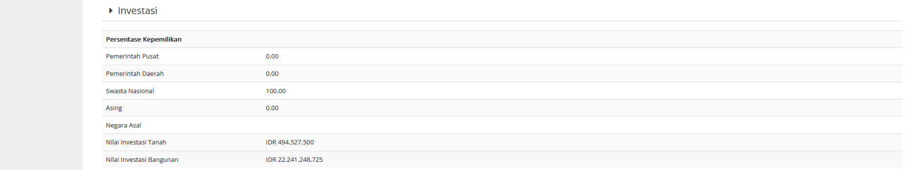

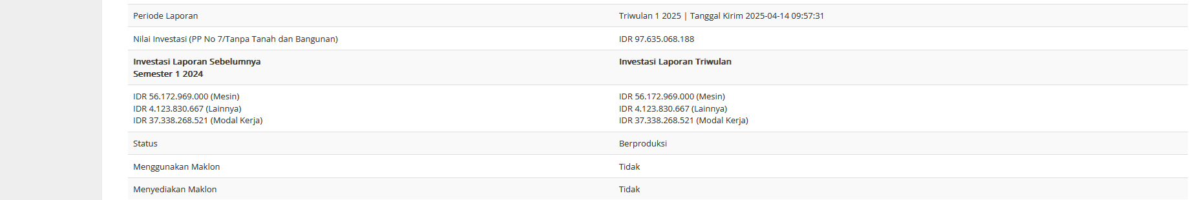

Semester II
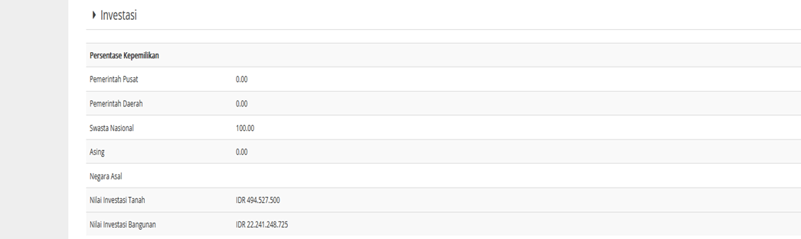

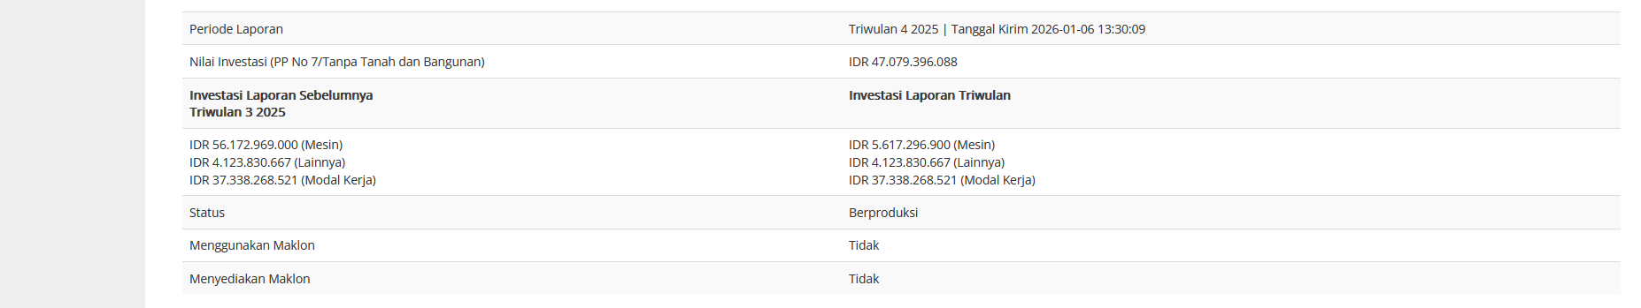

  - Tenaga Kerja

Semester I

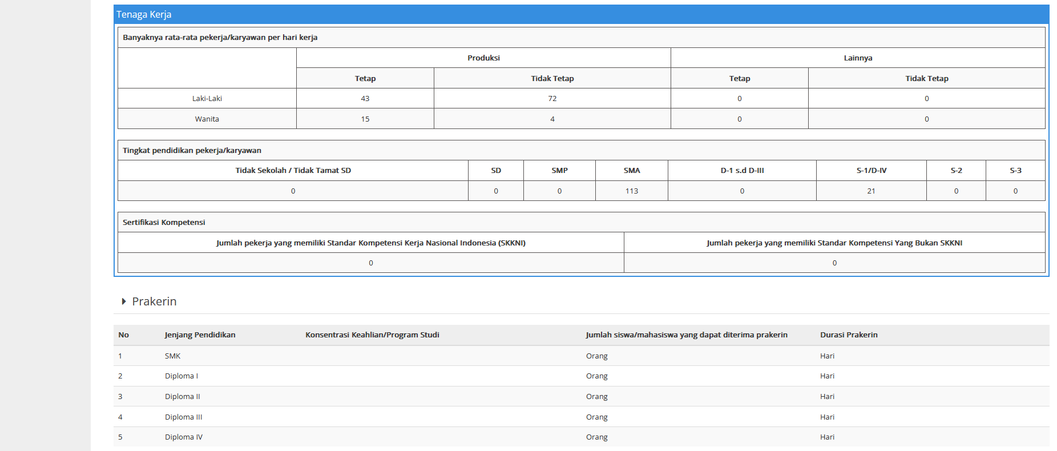

Semester II

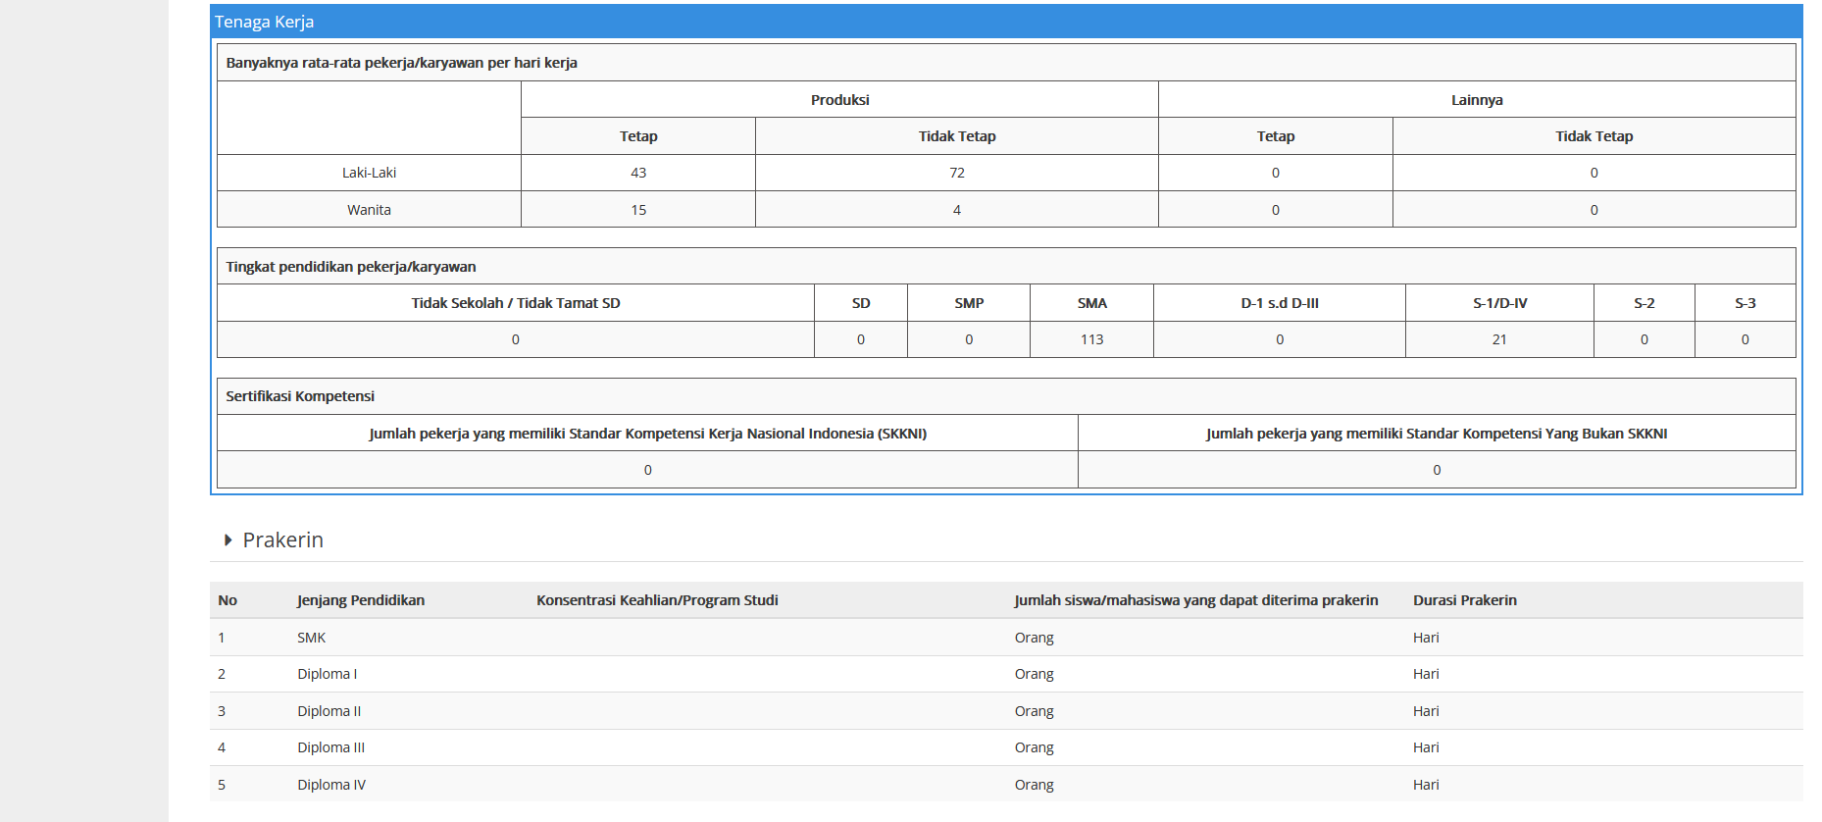

  - Penggunaan Bahan Bakar

Semester I
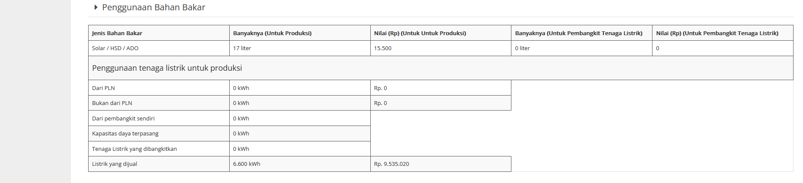

Semester II

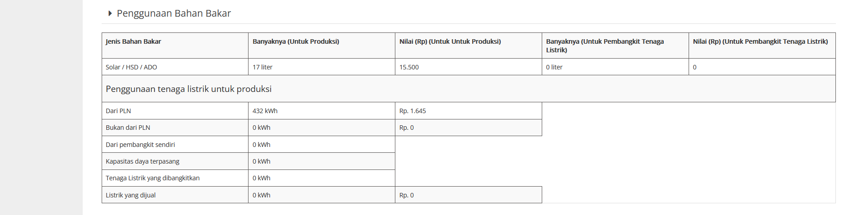

Palembang, 2026

Plt. Kepala Dinas Perindustrian
Provinsi Sumatera Selatan,

Mohammad Taufiq, S.IP
Pembina TK I – IV / b
NIP. 197111071999031006

